Laudo de Avaliação Psicológica
Com enfoque Neuropsicológico
Nome da autora: Prycylla Mayra da Rocha
Psicóloga e Neuropsicóloga Infantil CRP-17/5048
Mestranda em Atenção Precoce

- Identificação:
Paciente: José Benicio Cadete Almeida de Melo
Data de nascimento: 26/10/2021
Idade: 4 anos

Escolaridade: Nível III
Cidade: Campo Grande - RN
Responsáveis: Mãe: Kamilla Kalistrato de Souza Almeida
Pai: Josué de Melo Silva
Finalidade: Neuropediatra – Psiquiatra infantil
Investigação de possíveis atrasos no desenvolvimento e orientação de condutas terapêuticas.

Motivo da Avaliação:
A criança foi encaminhada pelo neuropediatra para a realização de avaliação clínica. Diante das observações iniciais, buscou-se investigar, de forma sistemática, suas habilidades cognitivas, comportamentais, socioemocionais e de aprendizagem, a fim de subsidiar o diagnóstico diferencial e orientar intervenções adequadas ao seu desenvolvimento.
2. Procedimentos e Instrumentos Utilizados
Instrumento / Método | Objetivo
Entrevista de Anamnese com a mãe | Coleta de informações sobre desenvolvimento, comportamento e histórico clínico
Observação clínica estruturada | Análise do comportamento espontâneo durante os atendimentos
Escala de Responsividade Social – SRS-2 | Investigação de traços relacionados ao espectro do autismo
Modified Checklist for Autism in Toddlers – M-CHAT | Instrumento de rastreamento precoce de autismo, que visa identificar indícios desse transtorno em crianças entre 18 e 24 meses.
Inventário Portage Operacionalizado (IPO) | Instrumento para avaliar o desenvolvimento da criança.
O Verbal Behavior Milestones Assesment and Placement Program (VB-MAPP) | É um protocolo de avaliação que busca identificar e avaliar as habilidades de linguagem.
Inventário Dimensional de Avalição do Desenvolvimento Infantil (IDADI) | Possibilita uma avaliação abrangente do desenvolvimento infantil.
PROTEAR- Sistema de Avaliação do Transtorno do Espectro Autista. | Objetivo rastrear a presença de comportamentos inerentes à sintomatologia do Transtorno do Espectro Autista (TEA).
Escala de Avaliação de Traços Autísticos. | Ela foi desenvolvida para ajudar profissionais de saúde e educadores a identificar comportamentos que podem estar relacionados ao autismo.
Entrevista de Anamnese – Dados Relevantes
José Benício Cadete Almeida de Melo, de quatro anos de idade, é uma criança planejada, muito querida pela família e inserida em um ambiente afetivo e acolhedor. Reside com a mãe, Kamilla Kalistrato de Souza Almeida, dona de casa, enquanto o pai, Josué de Melo Silva, trabalha em outra cidade e retorna aos finais de semana. A família demonstra envolvimento ativo nos cuidados e no desenvolvimento da criança, embora se observe o uso frequente de telas, especialmente do YouTube, associado a momentos de maior agitação e inquietação.
Durante o período pré-natal, a gestação transcorreu de forma planejada e acompanhada, apresentando apenas um quadro de anemia materna. O parto foi cesáreo, realizado dentro da normalidade, com nascimento a termo, boas condições de vitalidade e sem intercorrências. O desenvolvimento pós-natal também ocorreu sem complicações médicas relevantes, mantendo-se dentro dos marcos esperados.
No âmbito social e emocional, Benício mostra-se uma criança sociável, comunicativa e afetiva. Demonstra interesse em interagir com colegas, frequentemente solicitando a companhia de amigos, como sua colega Lucinha. Apresenta boa capacidade de imitação, busca proximidade com as pessoas do seu convívio e se envolve em brincadeiras com entusiasmo.
Em alguns momentos, contudo, evidencia inquietação, dificuldade em seguir comandos e resistência a determinadas situações, especialmente quando há estímulos eletrônicos. De modo geral, apresenta comportamento ativo, energia elevada e curiosidade constante. Apesar da agitação, não manifesta comportamentos agressivos nem autoagressivos. Em situações de alegria, realiza movimentos repetitivos com as mãos, como o flapping.
Sua fala desenvolveu-se dentro dos parâmetros esperados: iniciou-se por volta de um ano e, aos dois anos, já formava frases curtas. Realizou sessões de fonoaudiologia e, atualmente, expressa-se com clareza, sendo capaz de narrar fatos e pequenas histórias, demonstrando boa memória e organização do pensamento.
No que se refere ao desenvolvimento motor, Benício andou aos 1 anos e 2 meses, passando adequadamente pelas etapas de engatinhar e sentar-se. Apresenta preferência por sentar-se em “W”, mas demonstra boa coordenação motora global e equilíbrio. Possui autonomia em diversas atividades da vida diária alimenta-se sozinho, escova os dentes, toma banho e veste-se com pouca ajuda, utilizando fraldas apenas para dormir.
Em relação à comunicação e linguagem, expressa-se com fluidez, compreende instruções e apresenta narrativa condizente com sua faixa etária. Gosta de contar sobre as atividades escolares e interações sociais, mostrando-se espontâneo e participativo na comunicação. No aspecto cognitivo, evidencia boa capacidade de memorização, curiosidade e interesse por diferentes brincadeiras.
Observa-se também a presença de comportamentos repetitivos, como o flapping em momentos de euforia, e forte interesse por conteúdos audiovisuais, principalmente desenhos e canais infantis do YouTube, sendo fã de personagens como Patrulha Canina, Peppa Pig, Lucas Neto e Boob Godies.

Observação Clínica:
Durante as sessões, José Benício demonstrou interesse pelos brinquedos, manipulando-os de forma funcional e engajando-se nas brincadeiras, embora apresente dificuldade em sustentar a atenção e concluir as atividades iniciadas. Costuma pegar vários brinquedos ao mesmo tempo, sem finalizar as brincadeiras, e prefere mantê-los espalhados, mostrando resistência em guardá-los ao final. Ainda assim, reconhece a função dos objetos e demonstra boa capacidade exploratória.
É comunicativo, solicita ajuda quando necessário e expressa suas emoções de maneira clara. Durante as interações, a emoção que mais menciona é a raiva, relatando que, quando está com raiva, “bate”. Ao ser chamado pelo nome, responde, embora nem sempre estabeleça contato visual. Quando engaja em conversações, sustenta o olhar por curtos períodos. Apresenta flapping com as mãos e costuma sentar-se na posição em “W”.
Quando está feliz, expressa suas emoções com facilidade. Demonstra conhecimento numérico, sendo capaz de contar até dez. Observam-se trocas fonêmicas, especialmente na produção do /r/ vibrante, como ao pronunciar “bócolis” em vez de “brócolis” e “pita” em vez de “pizza”.
Durante os atendimentos, observou-se que Benício tende a permanecer por longos períodos na posição de cócoras, além de girar o corpo e balançar-se com frequência, evidenciando necessidade de movimento. Apresenta dificuldade em permanecer sentado por tempo prolongado. Ainda não reconhece seu nome quando escrito, confundindo letras, números e formas geométricas. Em alguns momentos, parece não ouvir quando é chamado, o que interfere na atenção compartilhada.

Durante as brincadeiras, apresenta respostas pouco consistentes e resistência em guardar os brinquedos após o uso. Mostra-se curioso, faz muitas perguntas e frequentemente questiona regras, dizendo “por que não pode?” ou “por que isso?”. Demonstra preferência por vídeos no celular. Ainda não evidencia boa noção espacial e temporal, não se interessa por quebra-cabeças e mostra desmotivação diante de jogos que exigem maior esforço cognitivo, classificando-os como “difíceis” ou “chatos”.

Procedimentos e Objetivos

Escala de Responsabilidade Social (SRS-2)
Respondido pela família;
,,

Escore Total
Pré Escolar · Escore T (50+10z)
Pontuação bruta | 60
Valor da norma | 57
Respostas faltantes (missing) | 0
Intervalo de confiança | [53 - 61]


Escore-T entre 60 e 65 – Nível leve
As pontuações neste intervalo indicam prejuízos no comportamento social recíproco que são clinicamente significativos e podem levar a uma interferência de leve a moderada nas interações sociais cotidianas. Essas pontuações são comumente vistas em crianças com condições no espectro do autismo e, ocasionalmente, em crianças que apresentam prejuízos na reciprocidade social relacionados a formas mais severas de Transtorno de Déficit de Atenção e Hiperatividade (TDAH). Crianças que pontuam dentro ou acima dessa faixa comumente chamam a atenção clinicamente por causa de atrasos na linguagem. Para os pré-escolares, em especial, é importante considerar se o Transtorno Específico de Linguagem (TEL) ou deficiência intelectual contribuem para suspeitas de prejuízo na comunicação social.

Modified Checklist for Autism in Toddlers – M-CHAT

O M-CHAT é um instrumento de rastreamento que tem como objetivo identificar comportamentos indicativos de risco para o Transtorno do Espectro Autista (TEA) em crianças pequenas. A aplicação foi realizada com base nas informações fornecidas pela mãe, Kamilla Kalistrato de Souza Almeida, considerando o comportamento atual de José Benício.
No presente caso, os resultados apontaram 14 respostas positivas (“Sim”) e 9 respostas negativas (“Não”), correspondendo a 61% de respostas dentro da faixa esperada e 39% que indicam atenção clínica. Embora a pontuação global não seja conclusiva para diagnóstico, o padrão de respostas sugere a presença de indicadores comportamentais que merecem acompanhamento e investigação mais aprofundada.
Durante a análise qualitativa, observou-se que alguns dos comportamentos relatados são compatíveis com traços frequentemente observados em crianças com dificuldades no desenvolvimento da comunicação social e no compartilhamento de atenção. Entre os pontos de destaque, nota-se:
- Atenção compartilhada inconsistente, uma vez que, em diversos momentos, a criança parece não responder prontamente quando chamada, o que impacta a reciprocidade social.
- Manutenção restrita de foco de interesse, com predileção por vídeos e personagens específicos, acompanhada de resistência à interrupção dessas atividades.
- Comportamentos motores repetitivos, como o flapping e movimentos de balanço corporal, observados principalmente em momentos de euforia ou excitação.
- Necessidade acentuada de movimento, demonstrada pela dificuldade em permanecer sentado e pela preferência por posições posturais atípicas (como cócoras e “W”).
- Boa interação afetiva e intenção comunicativa preservadas, com uso espontâneo da fala, expressão emocional adequada e interesse genuíno por contato social, embora o olhar nem sempre seja sustentado.
Esses resultados indicam que José Benício não apresenta indícios claros de um quadro autístico nível que demanda maior suporte, mas manifesta alguns sinais sutis que requerem observação continuada, sobretudo no que se refere à autorregulação comportamental, atenção compartilhada e consistência na comunicação social.
ETDAH-PAIS - Escala de Avaliação de Comportamentos no TDAH - Versão para Pais

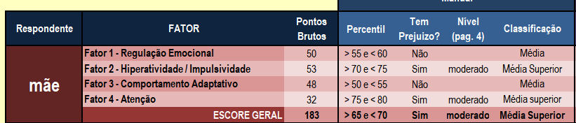

A Escala de Avaliação de Comportamentos no TDAH – ETDAH-PAIS tem como objetivo identificar a presença e a intensidade de comportamentos relacionados aos sintomas de desatenção, hiperatividade/impulsividade e regulação emocional, com base na percepção dos pais.
De acordo com as respostas da mãe, Kamilla Kalistrato de Souza Almeida, o escore geral obtido foi de 183 pontos, situando José Benício na faixa de média superior, o que indica a presença de características comportamentais compatíveis com manifestações de desatenção e impulsividade, que interferem parcialmente na autorregulação e nas demandas adaptativas do cotidiano.
A análise fatorial revela o seguinte perfil:
- Fator 1 Regulação Emocional (percentil 61,0):
Aponta para uma dificuldade moderada na modulação emocional, com episódios de irritabilidade e baixa tolerância à frustração. A mãe relata que, diante de contrariedades, Benício tende a reagir com raiva ou impulsividade, demonstrando ainda pouca habilidade para manejar emoções negativas.

- Fator 2 Hiperatividade/Impulsividade (percentil 77,2):
Indica intensidade elevada de comportamentos hiperativos, caracterizados por constante necessidade de movimento, inquietação e dificuldade em manter-se sentado ou concentrado por longos períodos. Tais manifestações refletem alta energia motora e impulsividade comportamental, exigindo intervenções voltadas ao controle inibitório e à autorregulação.

- Fator 3 Comportamento Adaptativo (percentil 49,5):
Situa-se dentro da média esperada, sugerindo que, embora apresente agitação e impulsividade, José Benício demonstra recursos adaptativos preservados em parte das rotinas e contextos sociais, principalmente quando há previsibilidade e mediação adequada.

- Fator 4 Atenção (percentil 65,6):
Indica nível moderado de desatenção, evidenciado pela dificuldade em sustentar foco em atividades estruturadas, alternância rápida entre estímulos e necessidade frequente de supervisão para concluir tarefas. Essa oscilação atencional pode estar associada tanto à imaturidade do controle executivo quanto à interferência de estímulos externos, como o uso de telas e ambientes muito estimulantes.

No conjunto, o perfil apresentado pela mãe caracteriza um padrão comportamental compatível com sintomas leves a moderados de desatenção e impulsividade, associados à imaturidade emocional e à busca constante por estímulos sensoriais e motores. Ainda que tais manifestações possam estar dentro de uma variação do desenvolvimento típico, recomenda-se acompanhamento contínuo e intervenções voltadas à organização comportamental, fortalecimento das funções executivas, autorregulação emocional e manejo de rotina.

Inventário Dimensional de Avalição do Desenvolvimento Infantil

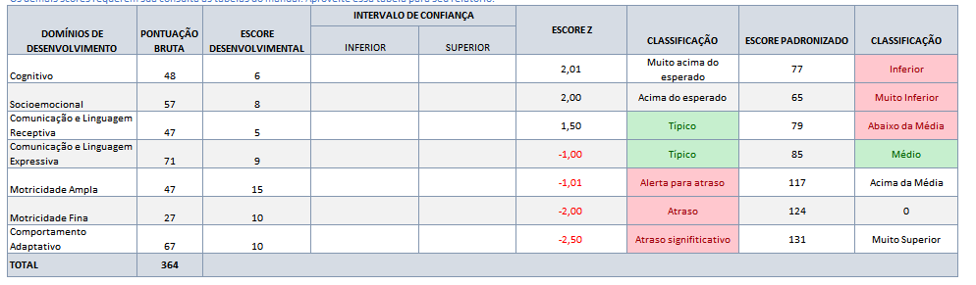

Na avaliação de José Benício, os resultados apontam desempenho heterogêneo entre os domínios avaliados, com áreas de maior maturidade contrastando com outras que ainda se encontram aquém do esperado para a faixa etária. O escore total situou-se na faixa “Média Inferior”, indicando desenvolvimento geral compatível com leve defasagem em alguns aspectos funcionais.
De forma geral, o perfil obtido pelo IDADI aponta para um desenvolvimento global funcional, com forças destacadas na linguagem expressiva e nas interações sociais, porém com defasagens leves a moderadas nas áreas de regulação emocional, atenção e motricidade global. Tais aspectos evidenciam um padrão de imaturidade neurodesenvolvimental, que requer estimulação dirigida e acompanhamento interdisciplinar para potencializar a organização cognitiva, emocional e comportamental.

PROTEA-R:

O PROTEA-R é um instrumento padronizado que tem como objetivo rastrear e avaliar comportamentos associados ao Transtorno do Espectro Autista (TEA), considerando aspectos de comunicação, interação social, interesses restritos, comportamentos repetitivos e respostas sensoriais. A aplicação possibilita uma análise dimensional da presença e intensidade desses comportamentos, auxiliando na formulação do diagnóstico diferencial e no direcionamento das intervenções terapêuticas.
Na presente avaliação, José Benício obteve o seguinte perfil de desempenho na escala de qualidade:
- 59% das respostas na categoria A, correspondendo a comportamentos funcionais e adequados à idade;
- 35% das respostas na categoria B, indicando variações leves, observadas de forma esporádica e sem prejuízo significativo no funcionamento global;
- 6% das respostas na categoria C, refletindo indícios sutis de comportamentos atípicos, especialmente relacionados à atenção compartilhada e ao uso de gestos comunicativos.
Não foram identificadas respostas nas categorias D ou E, que representam padrões de maior comprometimento adaptativo.
O perfil apresentado no PROTEA-R não sugere um quadro compatível com o Transtorno do Espectro Autista. O desempenho global indica predominância de comportamentos típicos, com boas habilidades de interação social, intenção comunicativa preservada e resposta emocional adequada.

Apesar disso, os achados qualitativos evidenciam traços sutis de imaturidade social e comunicativa, observados na inconsistência do contato visual e na dificuldade de manter atenção compartilhada em algumas situações, o que pode estar mais relacionado a aspectos atencionais e regulatórios do que a um déficit de natureza autística.
Observa-se também boa reciprocidade afetiva, com demonstração de empatia, interesse em interagir com pares e prazer em brincar com outras crianças. Benício utiliza a linguagem de forma espontânea e funcional, apresenta expressividade emocional compatível com sua idade e mantém engajamento social quando o ambiente é estruturado e os estímulos são adequadamente mediados.
Dessa forma, o resultado do PROTEA-R reforça o entendimento de que as manifestações comportamentais observadas estão mais associadas a um padrão de desatenção, impulsividade e necessidade de movimento constante, coerente com o perfil descrito na ETDAH-PAIS, do que com um transtorno do espectro autista propriamente dito.
Recomenda-se, portanto, intervenção terapêutica voltada ao aprimoramento das habilidades de autorregulação, controle inibitório e atenção compartilhada, associada a estratégias de manejo comportamental e estímulo às habilidades sociais em contexto lúdico e naturalizado.

Inventário Operacionalizado Portage:

Os resultados do IPO indicam que José Benício apresenta desenvolvimento global imaturo, com maior comprometimento nas áreas de autonomia e motricidade, e desempenho relativamente melhor nas áreas cognitiva e de linguagem, embora ainda aquém do esperado para sua faixa etária.
O desempenho cognitivo, apesar de ligeiramente superior às demais áreas, evidencia potencial de aprendizagem preservado, especialmente quando as atividades são apresentadas de forma lúdica, concreta e com mediação ativa do adulto. A compreensão e expressão verbal mostraram-se adequadas em contextos espontâneos, porém há instabilidade atencional e baixa permanência na tarefa, o que interfere no desempenho geral.
Na área social, observou-se boa intencionalidade comunicativa e responsividade, embora a interação nem sempre seja sustentada por longos períodos. O contato visual é intermitente, mas há expressividade emocional e busca de contato afetivo, condizente com os achados do PROTEA-R e da observação clínica.
Em termos de autonomia, verifica-se maior dependência em atividades de autocuidado, principalmente nas tarefas que exigem planejamento motor e sequência de ações. Já na área motora, observa-se necessidade de movimento constante e instabilidade postural, associadas à preferência por posições como “W” e cócoras, o que pode comprometer o desempenho em atividades que exigem controle motor fino e coordenação.
De modo geral, o inventário revela um perfil de desenvolvimento heterogêneo, com forças nas habilidades cognitivas e de linguagem e fragilidades nas dimensões adaptativas e motoras, refletindo um padrão de imatuidade neuropsicomotora e autorregulação ainda em consolidação.
Esses achados reforçam a importância de um plano de intervenção precoce e interdisciplinar, com foco em:
- estimulação da autonomia funcional,
- fortalecimento da motricidade global e fina,
- aprimoramento da atenção compartilhada e da permanência em atividades dirigidas.

O Verbal Behavior Milestones Assesment and Placement Program (VB-MAPP)

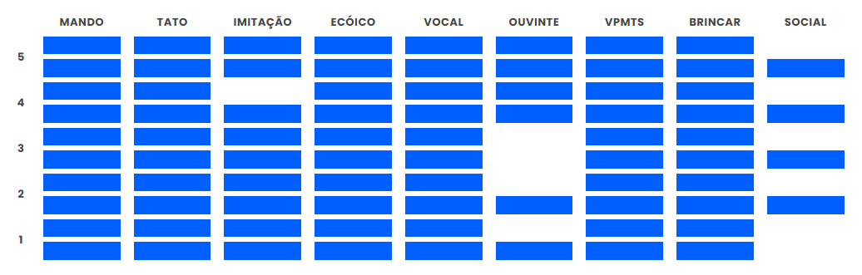
Nível I

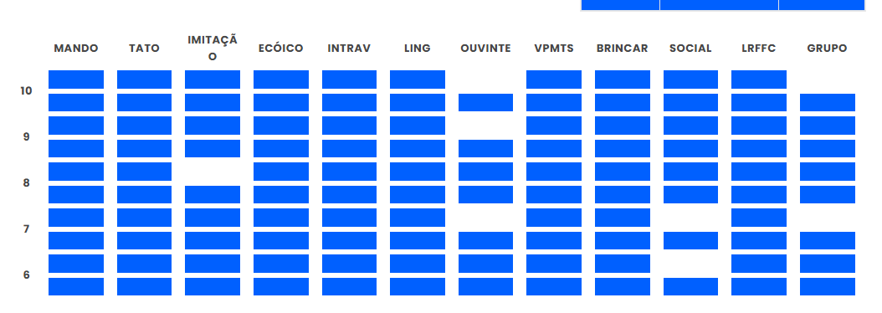
Nível II

Nível III
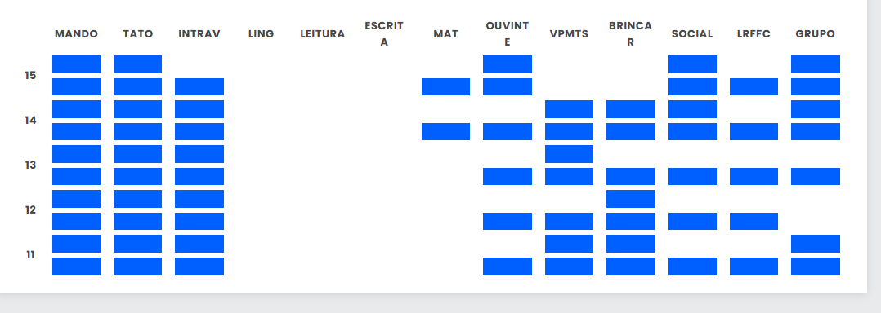

O VB-MAPP é um protocolo de avaliação baseado na Análise do Comportamento Aplicada (ABA), utilizado para identificar marcos do desenvolvimento verbal e social, analisando dimensões como mando, tato, imitação, comportamento ouvinte, brincar, habilidades sociais, pré-acadêmicas e cognitivas. Sua aplicação possibilita compreender o repertório comunicativo atual da criança e planejar intervenções específicas conforme o perfil funcional identificado.

Nível I (0 a 18 meses de equivalência desenvolvimental)
No Nível I, José Benício apresentou repertório consistente nas áreas de comportamento ouvinte, vocalizações espontâneas e mandos funcionais, demonstrando intenção comunicativa e capacidade de expressar desejos básicos.
Observou-se imitação motora simples e imitação vocal parcial, o que favorece o aprendizado por modelação. Contudo, ainda há variação na consistência dessas respostas, principalmente quando há estímulos distratores.
O desempenho em tatos (nomeação de objetos e ações) encontra-se em desenvolvimento, sendo mais eficiente quando há suporte visual ou contextual. Na dimensão social, evidencia-se prazer em interações com adultos e pares, respondendo positivamente a reforços sociais e buscando engajamento em atividades lúdicas.
De modo geral, o desempenho no Nível I indica que Benício já consolidou habilidades básicas de comunicação funcional, demonstrando potencial de ampliação de vocabulário e aumento de repertórios verbais sob condições de ensino estruturadas.

Nível II (18 a 30 meses de equivalência desenvolvimental)
No Nível II, José Benício apresentou avanço significativo nas habilidades de mando e tato, utilizando frases curtas e coerentes para expressar vontades, nomear objetos e descrever situações cotidianas. O repertório de comportamento ouvinte mostra-se bem desenvolvido, compreendendo instruções simples e compostas, embora com necessidade de redirecionamento em situações que exigem atenção prolongada.
O repertório de brincar funcional encontra-se adequado, com envolvimento espontâneo e boa imaginação durante atividades simbólicas. Entretanto, há dificuldade em sustentar a brincadeira por longos períodos, o que pode estar relacionado à impulsividade e à busca constante por novos estímulos.
Nas áreas de interação social e habilidades de grupo, observa-se boa responsividade, empatia e iniciativa de contato, ainda que a manutenção da reciprocidade social dependa de mediação. A imitação e o comportamento intraverbal (responder perguntas simples, completar frases) estão em expansão, demonstrando progresso expressivo na linguagem funcional.
Esse conjunto de resultados posiciona Benício como uma criança com repertório comunicativo em desenvolvimento contínuo, já capaz de utilizar a linguagem como ferramenta de interação, embora com necessidade de maior estabilidade atencional e controle inibitório para aprimorar o uso funcional em contextos variados.

Nível III (30 a 48 meses de equivalência desenvolvimental)
No Nível III, José Benício apresentou início de repertórios mais complexos, como respostas a perguntas abertas, contagem, identificação de letras e envolvimento em atividades pré-acadêmicas, embora ainda demonstre flutuação de desempenho. As áreas de tato expandido, intra e interverbal, comportamento ouvinte avançado e habilidades sociais de grupo estão em fase emergente, indicando progresso, mas sem consolidação completa.
As habilidades de brincadeira social e cooperativa mostram-se bem presentes, com engajamento em atividades coletivas, compartilhamento de brinquedos e reconhecimento de papéis sociais simples. Entretanto, Benício ainda necessita de apoio na autorregulação e na manutenção da atenção conjunta, o que influencia sua capacidade de responder adequadamente a instruções verbais mais complexas ou atividades em grupo que demandem maior espera.
O desempenho neste nível sugere que José Benício encontra-se em fase intermediária de aquisição de repertórios verbais e sociais mais elaborados, apresentando bom potencial de generalização e aprendizado. O uso funcional da linguagem está estabelecido, mas requer intervenções direcionadas ao fortalecimento de comportamentos de permanência, controle de impulsividade e ampliação da conversação recíproca.
O perfil geral no VB-MAPP indica que José Benício possui linguagem expressiva e receptiva em desenvolvimento funcional, com repertórios compatíveis à faixa de transição entre os níveis II e III. Seu comportamento comunicativo é espontâneo, interativo e orientado socialmente, revelando intenção de comunicar, compartilhar experiências e participar de brincadeiras simbólicas.
As principais fragilidades observadas concentram-se na atenção sustentada, regulação comportamental e consistência de respostas, aspectos que influenciam o desempenho em contextos de aprendizagem formal.
O conjunto de evidências reforça que Benício não apresenta um perfil compatível com autismo, mas sim um padrão de desenvolvimento com imaturidade neurofuncional, particularmente nas áreas de autorregulação, controle inibitório e flexibilidade cognitiva. Recomenda-se manutenção do acompanhamento terapêutico interdisciplinar, com ênfase em estratégias ABA, fortalecimento da linguagem funcional e treino de habilidades sociais e atencionais.

Conclusão
A avaliação neuropsicológica e comportamental de José Benício Cadete Almeida de Melo, de 4 anos de idade, foi conduzida com o objetivo de investigar o desenvolvimento global e possíveis manifestações de natureza neuropsicomotora, comunicativa e atencional.
Os resultados obtidos nos instrumentos aplicados — M-CHAT, SRS-2, ETDAH-PAIS, IDADI, IPO, VB-MAPP, PROTEA-R e Teste Columbia (CMMS-3) —, aliados à anamnese e observação clínica estruturada, indicam perfil de desenvolvimento dentro dos parâmetros esperados para a idade, embora com imaturidade neurofuncional em áreas específicas.

Síntese:
- Desenvolvimento cognitivo: dentro da faixa média para a idade (percentil 50 – Teste Columbia), evidenciando raciocínio não verbal e potencial intelectual preservado.
- Linguagem: expressiva e receptiva adequadas, com leve presença de trocas fonêmicas, sem prejuízo comunicativo significativo.
- Aspecto social: boa intenção comunicativa e interação espontânea, com reciprocidade afetiva preservada.
- Aspecto emocional e comportamental: episódios de agitação, impulsividade, dificuldade em manter atenção e regulação emocional, sem prejuízo marcante nas habilidades adaptativas.
- Aspectos sensoriais e motores: necessidade de movimento constante e preferência por posições posturais específicas (como “W”), indicando imaturidade motora leve.
- Rastreamento de TEA (M-CHAT e PROTEA-R): não identificou indicadores compatíveis com o espectro autista.
- Rastreamento de TDAH (ETDAH-PAIS): presença de traços atencionais e hiperativos em nível leve a moderado.
De acordo com os critérios diagnósticos do DSM-5-TR, não foram identificados elementos suficientes para o diagnóstico de Transtorno do Espectro Autista (TEA), visto que José Benício apresenta:
- Comunicação verbal e não verbal adequadas;
- Interação social recíproca preservada;
- Ausência de padrões restritos e fixos de comportamento que configurem prejuízo funcional clinicamente significativo.
Por outro lado, observam-se características compatíveis com imaturidade nas funções executivas (atenção sustentada, controle inibitório e autorregulação emocional), que podem se manifestar como comportamentos impulsivos, dificuldade em seguir comandos e manter-se em tarefas estruturadas.
Esses indicadores, embora não configurem um transtorno formal nesta faixa etária, devem ser acompanhados, pois podem evoluir para um Transtorno do Déficit de Atenção e Hiperatividade (TDAH), tipo combinado, caso persistam e causem prejuízos funcionais em múltiplos contextos, conforme os critérios do DSM-5-TR.

Síntese Final
Os resultados da avaliação indicam que José Benício apresenta desenvolvimento global dentro da média, com imaturidade neuropsicológica esperada para a idade, manifestando-se em traços leves de desatenção e impulsividade, mas sem evidências compatíveis com TEA ou déficits cognitivos significativos.
O quadro atual é mais compatível com um perfil de desenvolvimento típico com imaturidade funcional, exigindo acompanhamento contínuo para fortalecer habilidades autorregulatórias e atencionais.

Encaminhamentos e Recomendações
- Acompanhamento interdisciplinar (psicologia, psicopedagogia e fonoaudiologia) com foco em estimulação de funções executivas, atenção compartilhada e regulação emocional.
- Ambiente estruturado e previsível, com uso de rotinas visuais e reforço positivo para manutenção da atenção.
- Limitar tempo de exposição a telas e promover atividades sensório-motoras que favoreçam o controle corporal.
- Reavaliação neuropsicológica com 6 anos, para monitoramento do desenvolvimento e evolução comportamental.

Referências Bibliográficas
- American Psychiatric Association. (2022). Manual Diagnóstico e Estatístico de Transtornos Mentais – DSM-5-TR. Porto Alegre: Artmed.
- Organização Mundial da Saúde. (2022). CID-11 – Classificação Internacional de Doenças para Estatísticas de Mortalidade e Morbidade. Geneva: World Health Organization.
- Robins, D. L., Fein, D., & Barton, M. L. (2009). Modified Checklist for Autism in Toddlers (M-CHAT), Revised with Follow-Up (M-CHAT-R/F). Pediatrics, 133(1), 37-45.
- Rogers, S. J., & Dawson, G. (2010). Early Start Denver Model for Young Children with Autism: Promoting Language, Learning, and Engagement. New York: Guilford Press.
- Williams, J., & Aiello, A. L. R. (2004). Inventário Portage Operacionalizado. São Paulo: Memnon.
- Frankenburg, W. K., Dodds, J., Archer, P., Shapiro, H., & Bresnick, B. (1992). Denver II: Technical Manual. Denver Developmental Materials, Inc.
- Volkmar, F. R., & McPartland, J. C. (2014). Autism Spectrum Disorder. In D. A. Fein (Ed.), Handbook of Neurodevelopmental and Genetic Disorders in Children (pp. 219-246). New York: Guilford Press.
Coloco-me a disposição para quaisquer esclarecimentos.

O presente documento possui caráter sigiloso e confidencial. Apenas pessoas autorizadas pelos pais da criança tem acesso a este material.


Mossoró – RN, 03 de novembro de 2025

____________________________
Pycylla Mayra da Rocha
Psicóloga Clínica Infantil – Neuropsicóloga - CRP – 17/5048
Especialista em Análise do comportamento aplicada – ABA (CBI)
Especialista em Desenvolvimento Infantil (CBI)
Especialista em Autismo (CBI)

